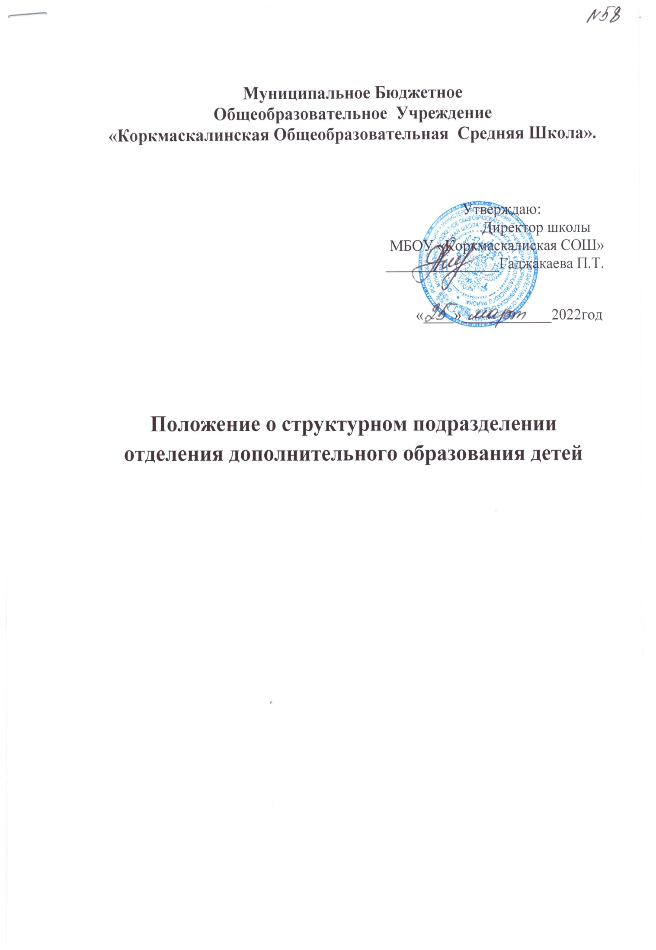

**1. Общие положения.**

1.1. Положение о структурном подразделении дополнительного образования детей – Отделении дополнительного образования детей (далее – Положение) регулирует организацию и осуществление образовательной деятельности по дополнительным общеобразовательным общеразвивающим программам в Отделении дополнительного образования детей Государственного бюджетного общеобразовательного учреждения средней общеобразовательной Кумторкалинской школе (далее – Школа). Отделение дополнительного образования детей (далее – ОДОД) является структурным подразделением Школы. Место нахождения: Кумторкалинский район, с.Коркмаскала, ул Дзержинского 45а

1.2. Настоящее Положение разработано в соответствии со следующими нормативными документами: − Конституция Российской Федерации от 12.12.1993 (с изменениями на 21.07.2014 г.);

− Указ Президента Российской Федерации от 07.05.2012 №599 «О мерах по реализации в области государственной политики в области образования и науки»; − Федеральный закон от 29.12.2012 №273-ФЗ «Об образовании в Российской Федерации», п.4.ст.27 (с изменениями на 29.07. 2017 г.);

− Федеральный закон от 24.07.1998 №124-ФЗ "Об основных гарантиях прав ребенка в Российской Федерации" (с изменениями на 28.12.2016 г.);

− Распоряжение Правительство Российской Федерации от 04.09.2014 №1726-р «Об утверждении Концепции развития дополнительного образования детей»;

− Распоряжение Правительства Российской Федерации от 24.04.2015 №729-р «О плане мероприятий на 2015-2020 годы по реализации Концепции развития дополнительного образования детей, утвержденной распоряжением Правительства Российской Федерации от 4 сентября 2014 года №1726-р» (с изменениями на 28.01.2017 г.); − Приказ Министерства образования и науки Российской Федерации от 29.08.2013 №1008 «Об утверждении Порядка организации и осуществления образовательной деятельности по дополнительным общеобразовательным программам»;

− Постановление Главного государственного санитарного врача Российской Федерации от 04.07.2014 № 41 «Об утверждении СанПиН 2.4.4.3172-14 "Санитарноэпидемиологические требования к устройству, содержанию и организации режима работы образовательных организаций дополнительного образования детей»;

− Устав Государственного бюджетного общеобразовательного учреждения средней общеобразовательной школы

1.3 .Деятельность ОДОД направлена на:

− формирование и развитие творческих способностей учащихся;

− удовлетворение индивидуальных потребностей учащихся в художественноэстетическом, нравственном и интеллектуальном, техническом развитии, а также в занятиях физической культурой и спортом; − формирование культуры здорового и безопасного образа жизни, укрепление здоровья учащихся;

− обеспечение духовно-нравственного, гражданско-патриотического, военнопатриотического, трудового воспитания учащихся;

− выявление, развитие и поддержка талантливых учащихся, а также лиц, проявивших выдающиеся способности;

− профессиональную ориентацию учащихся;

− создание и обеспечение необходимых условий для личностного развития, укрепления здоровья, профессионального самоопределения и творческого труда учащихся;

− социализацию и адаптацию учащихся к жизни в обществе;

− формирование общей культуры учащихся;

− удовлетворение иных образовательных потребностей и интересов учащихся, не противоречащих законодательству Российской Федерации, осуществляемых за пределами федеральных государственных образовательных стандартов и федеральных государственных требований. 1.4. ОДОД имеет финансовое обеспечение в рамках бюджетной сметы Школы.

**2. Порядок деятельности ОДОД.**

2.1. ОДОД реализует общеобразовательные общеразвивающие программы дополнительного образования детей социально-педагогической и физкультурно- 3 спортивной направленностей. ОДОД самостоятельно разрабатывает дополнительные общеобразовательные общеразвивающие программы дополнительного образования детей с учетом социального заказа и существующих условий их выполнения (развития материальнотехнической базы, финансирования). Дополнительные общеобразовательные общеразвивающие программы принимаются Педагогическим советом Школы, утверждаются директором Школы. Для учащихся с ограниченными возможностями здоровья, детей-инвалидов в ОДОД организуется образовательный процесс по дополнительным общеобразовательным общеразвивающим программам с учетом особенностей их психофизического развития в соответствии с заключением психолога-медикопедагогической комиссии и индивидуальной программой реабилитации ребенкаинвалида и инвалида, т.е. по адаптированным общеобразовательным программам.

2.2. Образовательный процесс в ОДОД осуществляется с учетом принципов добровольности и свободного выбора учащимися видов занятий. Образовательная деятельность учащихся с ограниченными возможностями здоровья, детей-инвалидов по адаптированным дополнительным общеобразовательным общеразвивающим программам может осуществляться только с привлечением специалистов в области коррекционной педагогики, а также педагогическими работниками, прошедшими соответствующую переподготовку.

2.3. Образовательный процесс в ОДОД организуется в соответствии с утвержденным учебным планом (далее – УП), в котором указывается перечень направленностей ОДОД, количество групп и занимающихся в них учащихся, объем педагогических и концертмейстерских часов по годам обучения и другие необходимые для планирования средств показатели. В течение учебного года в УП ОДОД могут быть внесены изменения, которые оформляются приказом директора Школы.

2.4. Обучение в ОДОД ведется на русском языке.

2.5. ОДОД реализует дополнительные общеобразовательные общеразвивающие программы в течение календарного года, включая каникулярное время. В каникулярное время ОДОД работает по специальному расписанию, утвержденными приказом директора Школы. Допускается работа с переменным составом учащихся, объединение групп, перенос занятий на утреннее время, выезды групп учащихся на соревнования, конкурсы, концерты, экскурсии и т.п. на основании приказа директора Школы.

2.6. В воскресные и праздничные дни ОДОД работает в соответствии с утвержденным расписанием занятий и планом Школы в рамках действующего трудового законодательства Российской Федерации.

2.7. Продолжительность занятий исчисляется в академических часах. Количество занятий в неделю регламентируется УП из расчета норм бюджетного финансирования и государственного задания.

2.8. Учащийся имеет право заниматься в нескольких объединениях и менять их.

2.9. Дополнительные общеобразовательные общеразвивающие программы реализуются Школой самостоятельно.

2.10. При реализации дополнительных общеобразовательных общеразвивающих программ могут использоваться различные образовательные технологии, в том числе дистанционные образовательные технологии, электронное обучение.

2.11. В ОДОД может применяться форма организации образовательной деятельности, основанная на модульном принципе представления содержания образовательной программы и построения учебных планов, использовании соответствующих образовательных технологий.

2.12. При реализации дополнительных общеобразовательных общеразвивающих программ могут предусматриваться как аудиторные, так и внеаудиторные (самостоятельные) занятий, которые проводятся с учащимися по группам или индивидуально.

2.13. ОДОД ежегодно (до начала учебного года) обновляет дополнительные общеобразовательные общеразвивающие программы с учетом развития науки, техники, культуры, экономики, технологий и социальной сферы.

2.14. Количество учащихся в объединении, их возрастные категории, а также продолжительность учебных занятий в объединении зависят от направленности дополнительных общеобразовательных общеразвивающих программ, а также определяются настоящим Положением.

2.15. Средний численный состав учащихся: 1 год обучения – не менее 15 человек; 2 год обучения – не менее 12 человек; 3 год обучения (и последующие) – не менее 10 человек.

2.16. Численный состав объединения может быть уменьшен при включении в него учащихся с ограниченными возможностями здоровья и (или) детей-инвалидов, инвалидов.

2.17. Численность учащихся с ограниченными возможностями здоровья, детей инвалидов в учебной группе устанавливается до 15 человек.

Сроки обучения в объединении определяются дополнительной общеобразовательной общеразвивающей программой, а также свободным решением учащегося.

2.17. Сроки обучения по дополнительным общеобразовательным общеразвивающим программам для учащихся с ограниченными возможностями, детей-инвалидов и инвалидов могут быть увеличены с учетом особенностей и их психофизического развития в соответствии с заключением психолого-медико-педагогической комиссии - для учащихся, индивидуальной программой реабилитации – для учащихся детей инвалидов и инвалидов.

2.18. Режим функционирования ОДОД устанавливается на основании требований санитарных норм, режима работы Школы.

Режим работы ОДОД:

⎫ понедельник – пятница с 16.00 до 20.00;

⎫ суббота – с 11.00 до 20.00.

Окончание занятий в 20.00 допускается только для учащихся в возрасте 16-18 лет.

Расписание занятий объединения составляется для создания наиболее благоприятного режима труда и отдыха учащихся с соблюдением санитарногигиенических норм, с учетом возрастных особенностей учащихся и утверждается директором Школы. Расписание занятий должно предусматривать перерыв между основными занятиями в Школе и занятиями ОДОД, достаточный для обеспечения максимально допустимой двигательной деятельности учащихся. Внутри сдвоенного занятия по 40 минут обязателен перерыв от 5 до 10 минут для занятий в объединениях социально- педагогической направленности и спаренные занятия (без перерыва) на занятиях в объединениях физкультурно- спортивной направленности.

Учебный год в ОДОД начинается с 1 сентября. Продолжительность учебного года в ОДОД определяется учебным планом и составляет, в среднем, 36 учебных недель. С 01 июня по 31 августа ОДОД на основании приказа директора Школы переходит на летний режим работы. С 1 по 10 сентября – комплектование групп 1-го года обучения.

ОДОД может оказывать помощь педагогическим коллективам других образовательных организаций в реализации дополнительных общеобразовательных общеразвивающих программ, организации досуговой и внеучебной деятельности, а также молодежным и детским общественным организациям и объединениям.

**3. Зачисление и организация деятельности ОДОД.**

3.1. В ОДОД принимаются учащиеся Школы с 6,5 лет до 18 лет, а также учащиеся из других образовательных организаций при наличии свободных мест.

3.2. Зачисление производится по заявлениям от родителей (законных представителей) с учетом условий реализации дополнительной общеобразовательной общеразвивающей программы согласно примерной форме заявления (Приложения №1, №2) и согласия на обработку персональных данных. При приеме в спортивные объединения требуется представление медицинского заключения о состоянии здоровья учащихся. При приёме учащихся в ОДОД Школа обязана ознакомить родителей (законных представителей) с Уставом Школы, с настоящим Положением, с лицензией на право ведения образовательной деятельности, со свидетельством о государственной аккредитации, основными общеобразовательными программами, реализуемыми в ОДОД и другими документами, регламентирующими организацию образовательного процесса в ОДОД.

3.3. Перевод учащегося на последующие годы обучения производится с учетом требований дополнительной общеобразовательной общеразвивающей программы. В группы второго и последующих годов обучения могут быть зачислены учащиеся, не обучавшиеся в первый год и успешно прошедшие собеседование (просмотр).

3.4. В работе объединений ОДОД при наличии условий и согласия руководителя объединения могут принимать участие совместно с несовершеннолетними учащимися их родители (законные представители) без включения в основной состав, после согласования с директором Школы.

3.5. Учащиеся могут быть исключены из состава групп ОДОД за совершение противоправных действий, грубые и/или неоднократные нарушения Устава Школы и настоящего Положения. Под неоднократным нарушением понимается совершение учащимся грубого нарушения дисциплины, повлекшего или реально могущего повлечь за собой тяжкие последствия в виде: причинения ущерба жизни и здоровью учащихся, работников, посетителей Школы; причинения ущерба имуществу Школы, имуществу учащихся, работников, посетителей Школы; дезорганизации работы Школы. 3.6. Дополнительное образование учащихся с ограниченными возможностями здоровья, детьми-инвалидами и инвалидами осуществляется в соответствии с Положением об обеспечении условий доступности для инвалидов и других маломобильных граждан в МБОУ «Коркмаскалинская СОШ»

**4. Права и обязанности участников образовательных отношений в ОДОД.**

4.1.Участниками образовательных отношений в ОДОД являются:

− учащиеся;

− педагогические работники;

− родители (законные представители).

4.1.1. К основным правам учащихся относятся:

− получение бесплатного дополнительного образования;

− уважение человеческого достоинства;

− свободу совести и информации;

− свободное выражение собственных взглядов и убеждений;

− выбор образовательной программы в соответствии со своими способностями, потребностями и возможностями ОДОД, условиями ОДОД; − возможность свободного перехода из объединения в объединение ОДОД в течение учебного года;

− обучение по индивидуальному маршруту;

− обучение в нескольких объединениях ОДОД;

− участие в мероприятиях ОДОД;

− бесплатное пользование библиотечно-информационными ресурсами библиотеки Школы.

4.1.2. К основным обязанностям учащихся относятся:

− посещение занятий в соответствии с утвержденным расписанием;

− соблюдение условий техники безопасности, бережное отношение к имуществу Школы;

− уважительное отношение к педагогам ОДОД, всем сотрудникам Школы, друг к другу;

− соблюдение настоящего Положения и Устава Школы.

4.1.3. К основным правам педагогических работников относятся:

− обеспечение комфортных условий своей профессиональной деятельности; − повышение квалификации;

− аттестация на добровольной основе на соответствующую квалификационную категорию

− проявление инициативы и распространение своего опыта работы;

− защита своей профессиональной чести и достоинства.

4.1.4. К основным обязанностям педагогических работников относятся:

-соблюдение прав ребенка;

− уважение прав и достоинств коллег;

− осуществление своей трудовой деятельности в соответствии с Трудовым кодексом Российской Федерации, Уставом Школы, Настоящим Положением и Правилами внутреннего трудового распорядка;

− комплектование учебных групп в сроки, согласованные с администрацией Школы;

− сохранение контингента учащихся в группах в течение учебного года;

− своевременное и правильное заполнение документов строгой отчетности (журналов);

− проведение занятий согласно утвержденному расписанию, обеспечение выполнения дополнительных общеобразовательных общеразвивающих программ, принятых на Педагогическом совете Школы и утвержденных директором Школы;

− повышение профессиональной квалификации;

− соблюдение условий охраны труда и противопожарной безопасности;

− эффективное использование закрепленного за Школой имущества, обеспечение его сохранность и использование строго по целевому назначению;

− своевременное и качественное предоставление администрации Школы необходимой информации по вопросам своей профессиональной деятельности.

К основным правам родителей (законных представителей) относятся: − защита прав и интересов ребенка;

− ознакомление с образовательным процессом ОДОД;

− посещение занятий и массовых мероприятий ОДОД.

К основным обязанностям родителей (законных представителей) относятся: − создание условий для занятий ребенка в ОДОД;

− контроль посещаемости ребенком занятий в ОДОД.

**5. Управление ОДОД.**

5.1. Общее руководство деятельностью ОДОД осуществляет директор Школы, который несет в установленном законодательством Российской Федерации порядке ответственность за:

− реализацию в полном объеме дополнительных общеобразовательных общеразвивающих программ в соответствии с утвержденными учебными планами; − качество реализуемых дополнительных общеобразовательных общеразвивающих программ;

− соответствие форм, методов и средств организации образовательного процесса возрасту, интересам и потребностям учащихся;

− жизнь и здоровье учащихся и работников ОДОД во время образовательного процесса;

− нарушение прав и свобод учащихся и работников ОДОД. Директор Школы утверждает структуру и штатное расписание ОДОД.

5.2. Непосредственное руководство ОДОД осуществляет руководитель ОДОД, назначаемый из числа педагогических работников директором Школы.

Руководитель ОДОД

– осуществляет свою деятельность на основании настоящего Положения, Устава Школы и должностной инструкции, непосредственно подчиняется директору Школы. Руководитель ОДОД планирует, организует и контролирует образовательный процесс, отвечает за качество, эффективность и результативность работы ОДОД, организует сетевые формы взаимодействия с другими организациями.

5.3. Порядок комплектования персонала ОДОД:

5.3.1. Педагогические кадры в ОДОД назначаются директором Школы согласно штатному расписанию, согласованному с Учредителем.

5.3.2. К педагогической деятельности в ОДОД допускаются лица, имеющие образовательный ценз, устанавливаемый тарифно-квалификационной характеристикой по данной должности (с 01.01.2019 г. - профессиональным стандартом «Педагог дополнительного образования») и подтверждаемый документами об образовании.

5.4.3. Педагогические работники ОДОД осуществляют свою деятельность согласно должностным инструкциям, утвержденным директором Школы.

**6. Реорганизация и ликвидация ОДОД.**

6.1. Прекращение деятельности ОДОД производится на основании приказа директора Школы по письменному согласованию с учредителем или по решению суда в случаях, предусмотренных действующим законодательством Российской Федерации.

6.2.При реорганизации или ликвидации ОДОД настоящее Положение утрачивает силу.